Информация об Участнике Конкурса
Фамилия | Иванов
Имя | Иван
Отчество | Иванович
Дата рождения | 05.08.1992
Город (населенный пункт) | г. Москва
Адрес электронной почты (email) | contest@teach-in.ru
Контактный телефон | +7(000)000-00-00
Высшее образование | Магистратура, Физический факультет МГУ им. М.В. Ломоносова, 2016 г.  Аспирантура, Физический факультет МГУ им. М. В. Ломоносова, 2022 г.
Ученая степень | Кандидат физико-математических наук, Москва, 2023 г.
Работа | Физический факультет МГУ им. М.В. Ломоносова, научный сотрудник.
Предыдущие места работы/учебы | Малый мехмат, 2015-2020 гг.  Преподаватель физики, 2023-2025 гг.  Первый университетский лицей имени Н.И. Лобачевского - филиал Московского государственного университета имени М.В. Ломоносова в городе Усть-Лабинске.
Комментарий к опыту работы | В течении карьеры был сфокусирован на выстраивании системы распространения достоверного знания среди абитуриентов разного уровня.
Награды, премии, прочее | Учитель года города Усть-Лабинск 2025
Публикации по тематике курса и/или в научных областях, связанных с тематикой курса | Иванов, И. И. Разбор задач по гидродинамике олимпиадного уровня / И. И. Иванов // Учительская газета. — 2024. — URL: https://ug.ru/tag/fizika/papers/ivanov352024 (дата обращения: 05.06.2026).  Иванов, И. И. Гидродинамический удар / И. И. Иванов // XI Всероссийская научная конференция «Теплофизика и гидродинамика»: сборник трудов конференции (г. Санкт-Петербург, 2025 г.). — Санкт-Петербург : Научлит, 2025. — С. 45–51. — URL: https://nauchlit.ru/tag/fizika/papers/hydro352025 (дата обращения: 05.06.2026).
Интернет-адрес страницы Участника в системе «Истина МГУ» | https://istina.msu.ru/1298748
Интернет-адрес личной веб-страницы заявителя
Дополнительная информация
Использование искусственного интеллекта (ИИ)
(выбрать один вариант)
□ Я не использовал(а) технологии ИИ при заполнении настоящей Заявки
□ Я использовал(а) технологии ИИ при заполнении настоящей Заявки (укажите краткое описание объёма и характера использования)
(выбрать один вариант)
□ Я не планирую использовать технологии ИИ при разработке Курса в случае победы
□ Я планирую использовать технологии ИИ при разработке Курса в случае победы (укажите краткое описание предполагаемого объёма и характера использования)
□ Я гарантирую достоверность и полноту представленной информации.

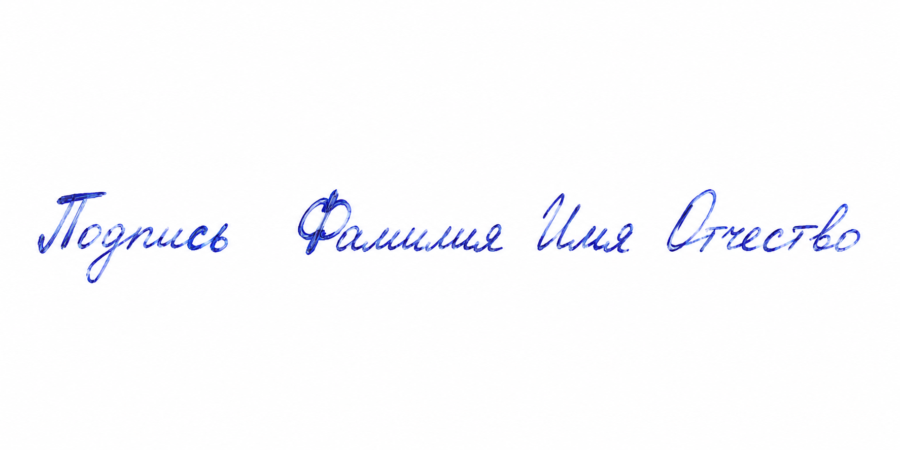
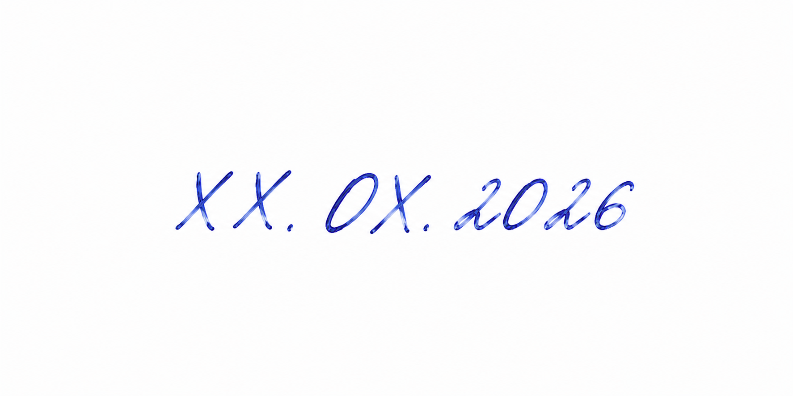

Информация о Курсе, подаваемом на Конкурс
Номинация | Целевой курс
Тематика | Физика
Название курса | Интенсивная подготовка к ДВИ МГУ по физике
Ключевые слова | ДВИ МГУ, физика, вступительные испытания, решение задач, кинематика, динамика, молекулярная физика, термодинамика, электродинамика, углубленный уровень
Формат чтения | Дистанционный
Планируемое количество академических часов | 33 ак. часов
Компоненты, включенные в курс | Урок (10 ак.ч.), семинар (7 ак.ч), самостоятельная работа (16 ак.ч)
Цели | Обеспечить системное повторение и углубление разделов физики, выносимых на ДВИ МГУ.  Сформировать у слушателя устойчивые навыки решения задач уровня сложности, соответствующего ДВИ.  Подготовить абитуриента к успешному выполнению письменной работы.
Аудитория,  на которую рассчитан курс | Абитуриенты
Краткое описание курса | Курс представляет собой интенсивную программу, нацеленную на формат и содержание ДВИ МГУ по физике. Уроки являются мини-лекциями по ключевым темам. Семинары включают разбор типовых заданий прошлых лет (архив ДВИ). Также предусмотрены задания для самостоятельной работы.
Входные требования для слушателя | Уверенное владение школьным курсом физики в объёме программы 7–9 классов.  Знание основ дифференциального и интегрального исчисления (производная, первообразная, простейшие интегралы).  Умение решать задачи уровня ЕГЭ по физике на 70+ баллов (базовая задача).
План курса
Урок 1. Кинематика материальной точки и твёрдого тела. Движение с переменным ускорением. Относительность движения.
Урок 2. Динамика. Законы Ньютона. Движение связанных тел.
Урок 3. Законы сохранения в механике (импульс, энергия, момент импульса). Упругие и неупругие столкновения.
Урок 4. Механические колебания. Гармонические колебания. Математический и пружинный маятники. Вынужденные колебания, резонанс.
Семинар 1. Разбор задач по темам уроков 1 и 2.
Семинар 2. Разбор задач по темам уроков 3 и 4.
Самостоятельная работа 1 (по темам уроков 1-4).
Урок 5. Молекулярная физика. Идеальный газ. Уравнение состояния, газовые законы.
Урок 6. Начала термодинамики. Внутренняя энергия. Циклы. КПД.
Семинар 3. Разбор задач по темам уроков 5 и 6.
Самостоятельная работа 2 (по темам уроков 5-6).
Урок 7. Электростатика. Поле и потенциал. Теорема Гаусса для расчёта полей.
Семинар 4. Разбор задач по темам урока 7.
Урок 8. Сила тока. ЭДС. Параллельное и последовательное соединение. Правила Кирхгофа. Работа и мощность тока. Переходные процессы в RC-цепях.
Семинар 5. Разбор задач по темам урока 8.
Урок 9. Магнитное поле. Сила Лоренца, сила Ампера. Движение заряженных частиц в магнитном поле. Электромагнитная индукция.
Семинар 6. Разбор задач по темам урока 9.
Самостоятельная работа 3 (по темам уроков 7-9).
Урок 10. Оптика. Геометрическая оптика (линзы, зеркала, тонкие системы). Волновая оптика (интерференция, дифракция, дисперсия).
Семинар 7. Разбор задач по темам урока 10.
Самостоятельная работа 4 (по темам урока 10).
Ссылка на видеовизитку
https://360.yandex.ru/disk/video34738
Ниже можете указать примеры (или ссылки на примеры) проверочных и оценочных материалов для промежуточной и итоговой проверки знаний учащегося, подробное планирование уроков или лекций, ссылки на записи уроков/лекций
https://360.yandex.ru/disk/proverochny_material
Ниже можете указать примеры (или ссылки на примеры) проверочных и оценочных материалов для промежуточной и итоговой проверки знаний учащегося, подробное планирование уроков или лекций, ссылки на записи уроков/лекций

Самостоятельная работа предполагает набор из 4 задач и теоретических вопросов, аналогичных заданиям ДВИ МГУ прошлых лет.
Пример: Задача к Семинару 1 Определение высоты Солнца в полдень Определите высоту Солнца над горизонтом в полдень (верхняя кульминация) в день весеннего равноденствия для города, находящегося на географической широте φ = 56° с.ш. (широта Москвы). Пример 2: https://360.yandex.ru/disk/zadacha.

Предполагается размещение отдельных файлов: 1) с заданиями, 2) с подробным разбором каждой задачи, типичными ошибками, рекомендации по оформлению.

Согласие на обработку персональных данных
Я, нижеподписавшийся, Иванов Иван Иванович, проживающий по адресу: город г. Москва, Ленинские горы 1, действуя свободно, своей волей и в своём интересе, в соответствии со ст. 9 Федерального закона от 27.07.2006 № 152-ФЗ «О персональных данных», даю согласие Оператору (Автономная некоммерческая организация «Научно-методический центр «ТИЧИН», АНО «НМЦ «ТИЧИН», адрес: 119234, г. Москва, тер. Ленинские Горы, д. 1, стр. 75-А) на обработку следующих моих персональных данных:
- Фамилия, имя, отчество, дата рождения, город проживания, адрес электронной почты, контактный телефон;
- Сведения об образовании (организация, дата окончания), учёная степень (при наличии), дата и место защиты диссертации;
- Основное место работы, должность, предыдущие места работы/учебы;
- Преподавательская деятельность за последние 6 лет, дополнительные места работы;
- Сведения о наградах, премиях, публикациях (по тематике курса и смежным научным областям);
- Интернет-адреса страниц в системе «Истина МГУ», личной веб-страницы;
- Иная информация, указанная мной в заявке на Конкурс (включая информацию о Курсе, его номинацию, тематику, название, ключевые слова, формат чтения, количество часов, компоненты, цели, аудиторию, краткое описание, входные требования, план курса, ссылку на видеовизитку, примеры проверочных материалов).
Цель обработки: участие в Конкурсе, рассмотрение и оценка заявки, связь со мной по вопросам проведения Конкурса, размещение информации о результатах Конкурса (в объёме, предусмотренном Положением о конкурсе).
Действия с данными: сбор, запись, систематизация, накопление, хранение, уточнение (обновление, изменение), извлечение, использование, передача (членам конкурсной комиссии), обезличивание, удаление, уничтожение.
Срок согласия: с даты подписания до достижения целей обработки, но не более 5 лет с даты завершения Конкурса. По истечении срока данные уничтожаются. Согласие может быть отозвано письменным уведомлением Оператору.
Обработка осуществляется без передачи третьим лицам, за исключением случаев, предусмотренных законодательством РФ.
Я подтверждаю, что самостоятельно проверяю достоверность предоставленных данных, и мне разъяснены мои права: на доступ к данным, их уточнение, блокирование, обжалование действий Оператора, а также на отзыв согласия.

